CARPETA EVALUADORA DE IVÁN QUINTANA MARTÍN Y SILVIA SÁNCHEZ MATEY B4

Hemos decidido organizar esta primera evaluación de tal modo que evaluaremos individualmente las carpetas web de cada uno de los compañeros que nos asignaste, y que son: Mº del Pilar Leceta, Daniel Llorente y David Rubio.

Mº del Pilar Leceta:
- Actividad 1: Consideramos que no se establece de forma definida una organización en la estructura del texto argumentativo que se desarrolló. Así mismo, destacamos que en la parte B no explica en qué consiste un texto argumentativo, sino que directamente lo aplica. También destacamos, ante los argumentos expuestos, que le da mayor importancia al argumento histórico. Carece de faltas ortográficas.

- Actividad 2: Se puede observar un vocabulario muy técnico y variado como “pesquisas” y “estipular”. Los contenidos están bien organizados facilitando la comprensión de los lectores. La introducción nos ha sido de gran interés ya que cuenta desde un punto de vista subjetivo (desde su propia experiencia) la importancia de realizar esta actividad. Lo que nos ha quedado algo escueto es la conclusión final ya que podría haberse extendido un poco más en dicha argumentación u opinión sobre la finalidad de la actividad y desarrollar la competencia comunicativa de la que se habla.

- Mapa conceptual: bloques de contenido: En este caso, la distribución del mapa o de algunos conceptos quedan aislados. Por ejemplo, el concepto de “objetivo” está aislado del resto de mapa y no sabemos si pertenece al mapa en su totalidad o al apartado de “Lectura y escrituras. Literaturas”. Además, consideramos que el apartado de “reflexión” podría haberse ligado y unido al de “observación”. Por último, decir que la explicación en cuanto a la relación existente entre el mapa realizado por el grupo al que pertenece dicha alumna y el de la profesora está muy bien redactada y argumentada, estableciendo de forma clara y concisa las semejanzas y diferencias entre ambos mapas.

- Mapa conceptual: bases metodológicas (enseñanza de la ortografía): Aunque a primera vista este mapa pudiera parecer algo confuso, lioso y complicado de analizar debido a la interferencia de varias flechas, estudiándolo detenidamente se puede interpretar y entender los conceptos que se organizan en dicho mapa. Consideramos que se ha empleado un gran esfuerzo, dedicación e interés en la realización de dicha tarea ya que este esquema es más complejo del requerido desde un principio.

- Otras observaciones, recomendaciones y/o sugerencias: Nos ha servido de gran ayuda la pestaña en la presentación de la web para evaluar a través de ella su carpeta. También valoramos positivamente las dos reflexiones realizadas en los temas 1 y 3 (pestaña de “Pinceladas”) relacionadas con alguno de los contenidos de dichos temas. Por ejemplo, nos ha parecido interesante que apareciese en la página aspectos personales de su vida cotidiana, en vez de únicamente contenidos de la asignatura. Los colores y la organización empleados en la web permiten una mejor visualización de la misma. Los otros recursos visuales como vídeos e imágenes incrustadas en la web hacen más amena y dinámica tanto su lectura como su comprensión. Por último, y afortunadamente, no hemos apreciado ninguna falta de ortografía a lo largo de las actividades evaluadas (aspecto a tener muy en cuenta).

Daniel Llorente:
- Actividad 1: Pese a que la forma elegida para realizar la actividad es redactar un texto expositivo, nos hemos percatado de que ha utilizado varios argumentos de autoridad (en los cuales se recoge la opinión de diversos autores, documentos como la constitución, y organismos como la RAE). También hemos visto algunas falta de ortografía (“la lengua común española se constituyo…”), así como un cierto desorden en la manera de estructurar los textos, los cuales algunos carecían de sentido lógico, como se puede apreciar en el siguiente párrafo: “algunos filólogos opinan que la lengua común española se constituyo gracias a la asimilación y las influencias de los dialectos que existen dentro de España tanto los peninsulares como los extremos. Y por tanto, no debe llamarse castellano, porque ha tenido influencias de otros dialectos españoles y por lo cual no solo proviene de Castilla”. Además, se puede observar que alguna información no ha sido elaborada por el propio alumno, sino que ha sido sacada y copiada casi literalmente de otras fuentes. Por lo demás, la actividad está bien expuesta y razonada.

- Actividad 2: Seguimos apreciando un desorden en el sentido gramaticalmente lógico a la hora de estructurar los textos de la actividad, como bien se puede observar en el siguiente párrafo: “He realizado esta lista de contenidos y conceptos, que debe de tener el docente de lengua castellana de primaria, dividiendo estos dependiendo de en los tres niveles educativos se encuentre el: 1 ciclo (1 y 2 de primaria), 2 ciclo (3 y 4 de primaria) y por último tercer ciclo (5 y 6 de primaria)”. A lo largo de la actividad, para juntar ciertos contenidos que requieren una pausa, el alumno no establece conectores (como conjunciones y expresiones que cohesionen el texto), como tampoco comas. Por el contrario, y en cuanto a la organización de contenidos, éstos sí que están estructurados de manera correcta. Por otro lado, ciertas expresiones gramaticales como letras y fonemas carecen de entrecomillado a la hora de ser escritas. Para finalizar, también se vuelven a apreciar alguna que otra falta ortográfica como “comics”.

- Mapa conceptual: bloques de contenido: Este mapa, aunque esté correcto en los contenidos que se transmiten, es algo escueto en lo referido a que no profundiza demasiado en las funciones que se desarrollan y fomentan en cada uno de los bloques en los que se divide el área de Lengua Castellana y Literatura. Por último, la visibilidad del esquema se hace algo difícil debido al formato que emplea el programa con el que se creó dicho mapa, aunque no afecte demasiado a su lectura.

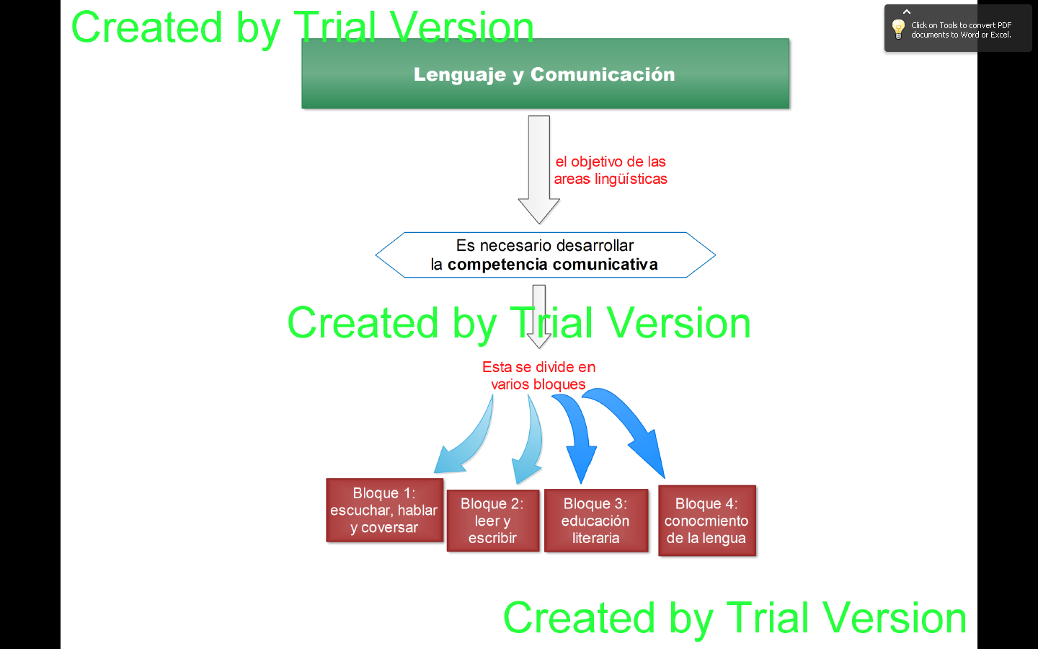

- Mapa conceptual: bases metodológicas (enseñanza de la ortografía): No evaluada por la no presentación en la plataforma web por parte del alumno.

- Otras observaciones, recomendaciones y/o sugerencias: Hemos echado en falta una pestaña de blog donde poder mandarle nuestra evaluación sobre su carpeta web. Los colores y la organización empleados en la web permiten una buena visualización de la misma. Por otro lado, también valoramos positivamente que haya puesto en la web los recursos bibliográficos utilizados en cada actividad realizada, lo cual nos posibilita informarnos de las fuentes de información que ha consultado a la hora de realizar cada tarea. Por último, y desafortunadamente, hemos apreciado algunas faltas de ortografía a lo largo de las actividades evaluadas (aspecto que se debe corregir de inmediato), así como la manera de estructurar ciertas frases y contenidos conceptuales.

David Rubio:

- Actividad 1: En primer lugar, no se especifica el apartado escogido en el desarrollo de la actividad, sino que da por supuesto que sabemos cuál de ellos es. Menciona muchas citas y libros de autores y otros documentos sin ir entrecomillado. Se aprecian varias faltas de ortografía, tales como “linguísticas” y “Marin”. El contenido conceptual de la actividad es muy literal en referente a lo que dicen otros autores, documentos y organismos en lugar de ser más reflexivo e investigar un poco más por él mismo y tener un criterio propio sobre el tema. La manera de organizar el contenido es claramente visible al estar estructurado por epígrafes. Finalmente, decir que hemos valorado positivamente la imagen incrustada añadida en la actividad, así como la bibliografía y recursos utilizados y mencionados al final de la actividad.

- Actividad 2: No evaluada por la no presentación en la plataforma web por parte del alumno.

- Mapa conceptual: bloques de contenido: No evaluada por la no presentación en la plataforma web por parte del alumno.

- Mapa conceptual: bases metodológicas (enseñanza de la ortografía): No evaluada por la no presentación en la plataforma web por parte del alumno.

- Otras observaciones, recomendaciones y/o sugerencias: Falta mucho contenido en la web (actividades tanto individuales mandadas para casa como grupales realizadas en clase), así como una presentación del alumno (con su respectiva fotografía y un formulario para contactar con él) y una pestaña de blog donde poder mandarle la evaluación que hemos realizado sobre su carpeta web. Por otro lado, también valoramos positivamente que haya puesto en la actividad 1 los recursos bibliográficos que ha utilizado para realizar dicha actividad, lo cual nos posibilita saber las distintas fuentes de información que ha consultado a la hora de realizar dicha tarea. Por último, y desafortunadamente, también hemos apreciado algunas faltas de ortografía a lo largo de las actividades evaluadas (aspecto que se debe corregir de inmediato).

SI NO ESTÁS DE ACUERDO CON ALGO, HÁZNOSLO SABER.

UN SALUDO.

